实验报告
课程名称 | 《算法分析与设计》 | 实验日期 | 2020年2月25日 至 2020年2月26日
学生姓名 | 张凯莉 | 所在班级 | 计科184 |  |  | 学号 | 2018212212161
实验名称 | 实验一 ：Prim算法
实验地点 | 家里 |  |  | 同组人员 | 无

问题
举一个实例，画出采用Prim算法构造最小生成树的过程，并按实验报告模板编写算法。

解析
Prim算法的基本思路：
从一个点出发，找到该点相连的边的最短边，把这条边的另一个端点加入点集。不断找点集中点相连的最短边，若该边的另一个端点也在点集中，则找次短边；若该边的另一个端点不在点集中，则将该点加入点集，直到所有的点都在点集中。

解析图：
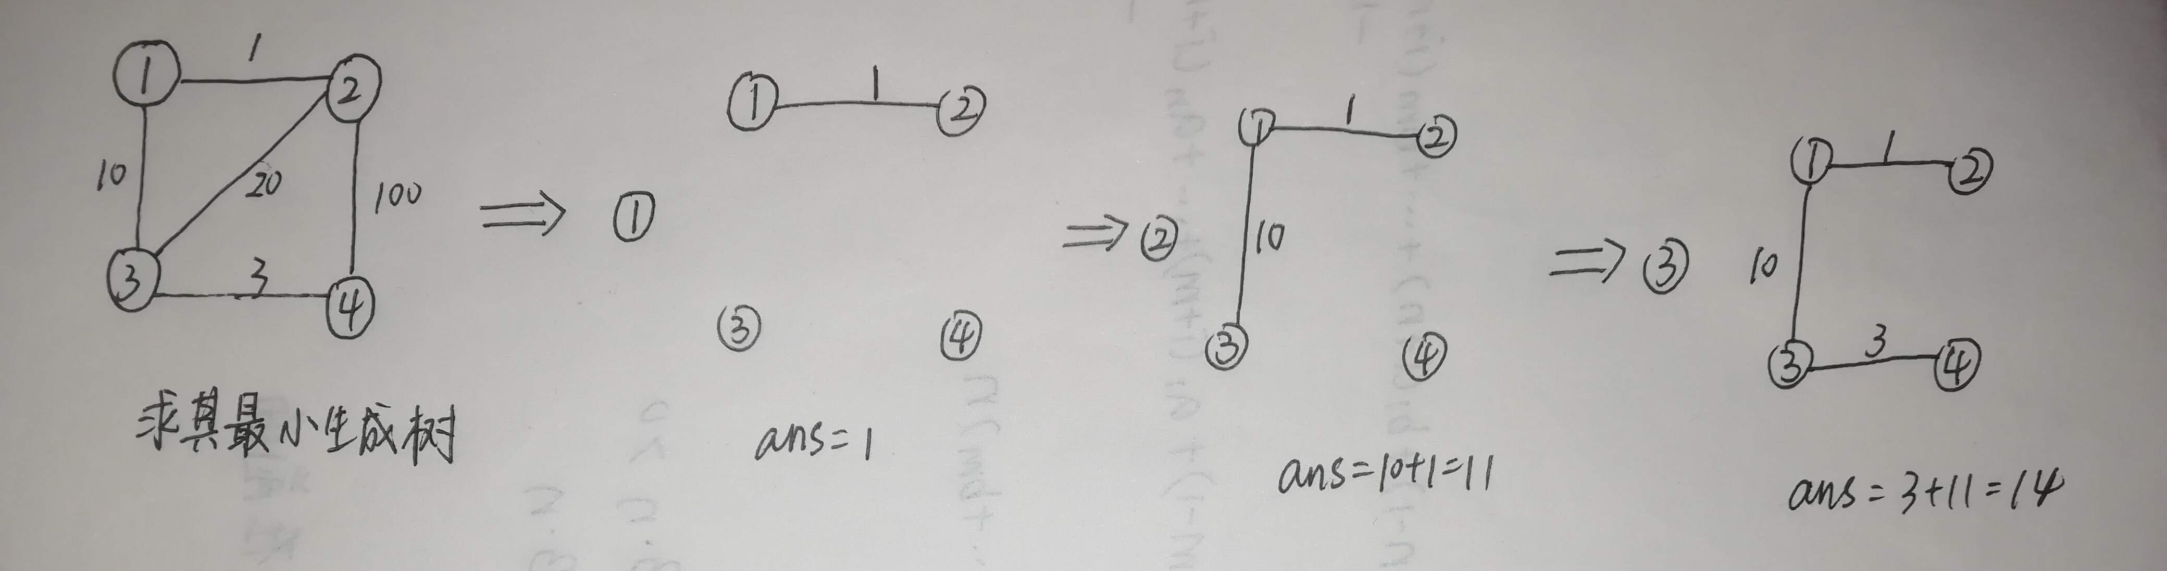

设计
int prime()
{
//在优先队列中放入第一个点所连的边
vis[1]=1,cnt++;
for(int i=head[1];i!=-1;i=p[i].next) q.push(p[i]);
//还有点没在点集中
while(cnt!=n)
{
edge e=q.top();q.pop();
//如果相连的点已经在点集中了
while(vis[e.v]==1) e=q.top(),q.pop();
vis[e.v]=1,cnt++,ans+=e.w;//把该点放入点集,更新答案
for(int i=head[e.v];i!=-1;i=p[i].next)
if(!vis[p[i].v]) q.push(p[i]);//把该点所连的边放入优先队列
}
return ans;
}

分析
[算法复杂度推导]

源码
https://github.com/Big-Kelly/Algorithm

